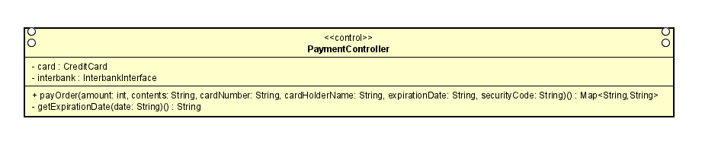

**Attribute**

|  |  |  |  |  |
| --- | --- | --- | --- | --- |
| # | Tên | Kiểu dữ liệu trả về | Giá trị mặc định | Mô tả |
| 1 | card | CreditCard | NULL | Represent the card used for payment |
| 2 | interbank | InterbankInterface | NULL | Represent the Interbank subsystem |

**Operation**

|  |  |  |  |
| --- | --- | --- | --- |
| # | Tên | Kiểu dữ liệu trả về | Mô tả (mục đích) |
| 1 | payOrder | Map<String, String> | Thanh toán đơn hàng và trả về gia dịch thanh toán |

Parameter:

* cardNumber – số thẻ
* amount – số tiền giao dịch
* contents – nội dung giao dịch
* cardHolderName – tên chủ sở hữu
* expirationDate – ngày hết hạn theo định dạng “mm/yy”
* securityCode – mã bảo mật cvv/cvc

**Exeption:**

Không

**Method**

getExpirationDate: Chuyển dữ liệu ngày từ định dạng “mm/yy” sang “mmyy”

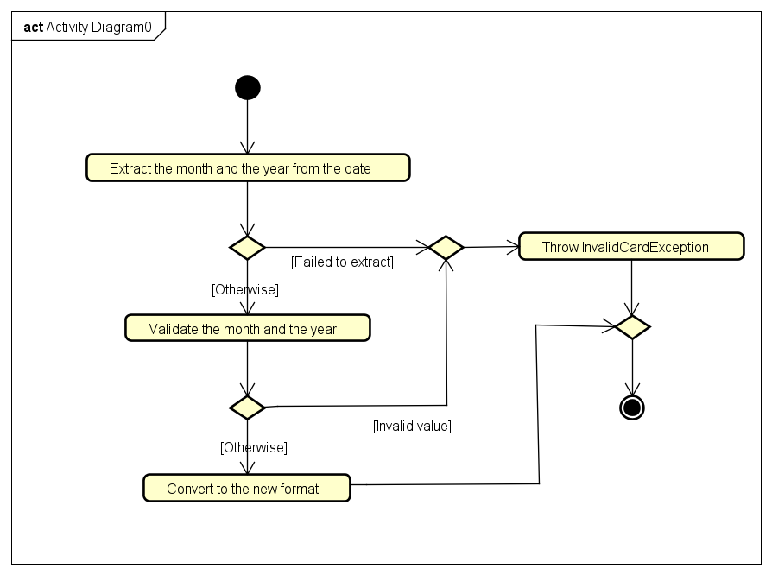

**State**

Không